1. **Мотив** в молекулярной биологии — относительно короткая последовательность [нуклеотидов](https://ru.wikipedia.org/wiki/Нуклеотиды) или [аминокислот](https://ru.wikipedia.org/wiki/Аминокислоты), слабо меняющаяся в процессе [эволюции](https://ru.wikipedia.org/wiki/Эволюция) и, по крайней мере предположительно, имеющая определённую биологическую функцию.

--Выравнивание

|  |
| --- |
| **A C T C A T GG** |
| **A A G C A C GG** |
| **A A G C A A GG** |
| **A A T C A G GG** |
| **A A G T A T GG** |
| **A A G C A G GG** |
| **T C T C A C GG** |
| **C C T C G T GG** |
| **C C G T A T GG** |
| **A C T C G T CG** |

|  |  |  |  |  |  |  |  |  |
| --- | --- | --- | --- | --- | --- | --- | --- | --- |
| **A** | 7 | 5 | 0 | 0 | 8 | 1 | 0 | 0 |
| **C** | 2 | 5 | 0 | 8 | 0 | 2 | 1 | 0 |
| **G** | 0 | 0 | 5 | 0 | 2 | 2 | 9 | 10 |
| **T** | 1 | 0 | 5 | 2 | 0 | 5 | 0 | 0 |
|  |  |  |  |  |  |  |  |  |
| **P(A)** | 0.7 | 0.5 | 0 | 0 | 0.8 | 0.1 | 0 | 0 |
| **P©** | 0.2 | 0.5 | 0 | 0.8 | 0 | 0.2 | 0.1 | 0 |
| **P(G)** | 0 | 0 | 0.5 | 0 | 0.2 | 0.2 | 0.9 | 1 |
| **P(T)** | 0.1 | 0 | 0.5 | 0.2 | 0 | 0.5 | 0 | 0 |

Консенсусная строка:

ACGCATGG

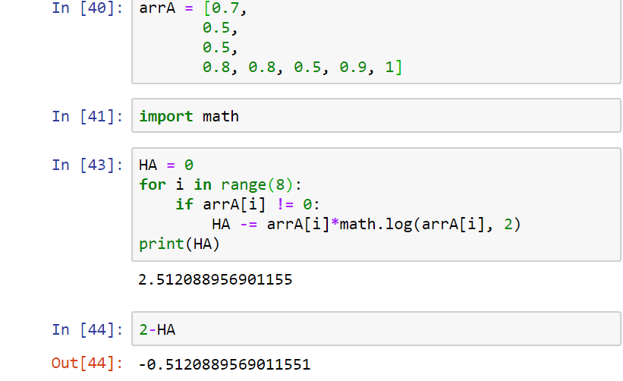

I = 2 – H = -0.512

oбщее расстояние от консенсусной строки до каждого варианта мотива

1 2 2 3 2 2 3 3 2 3

ЧАСТЬ 2

|  |  |  |  |  |  |  |  |  |  |  |
| --- | --- | --- | --- | --- | --- | --- | --- | --- | --- | --- |
| A | 15 | 12 | 20 | 4 | 0 | 0 | 23 | 23 | 5 | 6 |
| C | 8 | 13 | 4 | 2 | 0 | 0 | 1 | 2 | 1 | 1 |
| G | 8 | 5 | 6 | 26 | 35 | 0 | 10 | 5 | 26 | 5 |
| T | 4 | 5 | 5 | 3 | 0 | 35 | 1 | 5 | 3 | 23 |
|  |  |  |  |  |  |  |  |  |  |  |
| P(A) | 0.429 | 0.343 | 0.571 | 0.114 | 0 | 0 | 0.657 | 0.657 | 0.143 | 0.171 |
| P© | 0.229 | 0.371 | 0.114 | 0.057 | 0 | 0 | 0.029 | .0.057 | 0.029 | 0.029 |
| P(G) | 0.229 | 0.143 | 0.171 | 0.743 | 1 | 0 | 0.286 | 0.143 | 0.743 | 0.143 |

H(p) = 3.347

I = 2- H = -1.347

